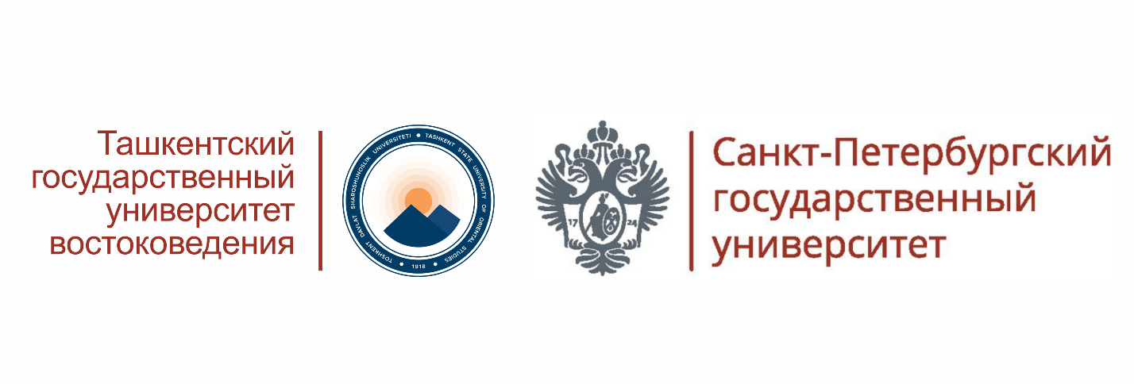
ШОШИЛИНГ!
ШАРҚШУНОСЛИК СОҲАСИДА ЕТАКЧИЛАРДАН ҲИСОБЛАНАДИГАН ИККИТА ОЛИЙ ТАЪЛИМ МУАССАСАСИНИНГ МАГИСТР ДИПЛОМИГА ЭГА БЎЛИШ УЧУН АЖОЙИБ ИМКОНИЯТ!!!
Тошкент давлат шарқшунослик университети
Россия Федерациясининг Санкт-Петербург давлат университети билан ҳамкорликдаги магистратура қўшма таълим дастурида
ўқишга таклиф этади.
Магистратура мутахассислиги - 5A120701 Халқаро муносабатлар ва жаҳон сиёсати
Ўқиш муддати - 2 йил:
1-2 ва 4-семестрлар (1,5 академик йил) - Тошкент давлат шарқшунослик университетида (таълим тили -рус тили).
3-семестр (ярим академик йил) - Санкт-Петербург давлат университетида (таълим тили - рус тили).
Дарс машғулотлари Тошкент давлат шарқшунослик университети ва Санкт-Петербург давлат университетининг етакчи профессор-ўқитувчилари томонидан кредит-модуль тизими асосида олиб борилади.
ТАЪЛИМ ЖАРАЁНИ ФАҚАТ ТЎЛОВ-ШАРТНОМА АСОСИДА АМАЛГА ОШИРИЛАДИ:
Тошкент давлат шарқшунослик университетидага таълим жараёни учун БИР ЙИЛЛИК ТЎЛОВ-ШАРТНОМА МИҚДОРИ
16 500 000 сўм
Санкт-Петербург давлат университетида таълим жараёни учун
ЯРИМ ЙИЛЛИК (3-СЕМЕСТР) ТЎЛОВ-ШАРТНОМА МИҚДОРИ
178 350 Россия рубли
Санкт-Петербург давлат университетида таълим олиш жараёнида талабалар Россия олий таълим муассасаларида таълим олаётган хорижлик талабалар учун белгиланган барча шарт-шароитлардан (зарур маиший шароитларга эга ётоқхона, университет кутубхонаси ва профессор-ўқитувчиларнинг бепул маслаҳатлари ва раҳбарликлари) тўлиқ фойдаланадилар. Ётоқхона (имтиёзли нархда), транспорт, соғлик суғуртаси ва кундалик турмуш билан боғлиқ сарф-ҳаражатлар талабаларнинг ҳисобидан қопланади.
ТОПШИРИЛАДИГАН ҲУЖЖАТЛАР
Мазкур қўшма таълим дастурида ўқишни истаган бакалавр ёки олий маълумотли мутахассислар
28.08.2021 дан 15.09.2021 гача
ўзларининг қуйидаги ҳужжатларини Тошкент давлат шарқшунослик университетининг қабул комиссияси (Д.Салаев) га топширишлари мумкин:
- Паспортнинг асли ва нусхаси (яшаш жойи ҳақидаги маълумот ёзилган саҳифаси билан), ариза, расм 3х4 8 дона, конверт 1 дона, йиғмажилд 1 дона.
- Бакалавр (ёки олий маълумот) дипломи ва унинг иловаси асли ва нусхаси

КИРИШ ИМТИҲОНЛАРИ
Ўқишга қабул қилиш икки босқичда амалга оширилади:
- 1-босқичда мутахассислик фанлари доирасида ёзма иш ва оғзаки суҳбат (Тошкент давлат шарқшунослик университетида ўтказилади)
- Инглиз, француз ёки немис тилидан тест синови (Давлат тест маркази томонидан ўтказилади).
Имтиҳон натижаларига кўра энг юқори балл тўплаган 5 нафар абитуриент талабалар сафига қабул қилинади.
ҚЎШИМЧА МАЪЛУМОТЛАР УЧУН ТЕЛЕФОНЛАР:
- Қабул комиссияси масъул котиби Д.Салаев
+99897 477 93 37;
- Халқаро ҳамкорлик бўлими
+99871 233 29 85;
- Ўқув ишлари бўйича проректор қабулхонаси
+99871 233 34 28

Алоқа маркази:
+99890 807 02 24, +99890 807 02 25, +99890 807 02 26,
+99890 807 02 29, +99890 807 02 28

Маълумот: Санкт-Петербург Давлат университети 1724-йилда ташкил этилган бўлиб, у мамлакатдаги биринчи университет ва Россия Федерацияси олий таълим ва илм-фан етакчи флагманларидан биридир. QS олий ўқув юртлари халқаро рейтингида 225-ўринни эгаллаб, айрим соҳаларда рейтингнинг юқори 50-поғонасида бормоқда. Университетда 9 нафар Нобель мукофоти лауреатлари, 6 нафар бош вазир ва 2 нафар Россия Федерацияси президентлари тайёрлаган.

